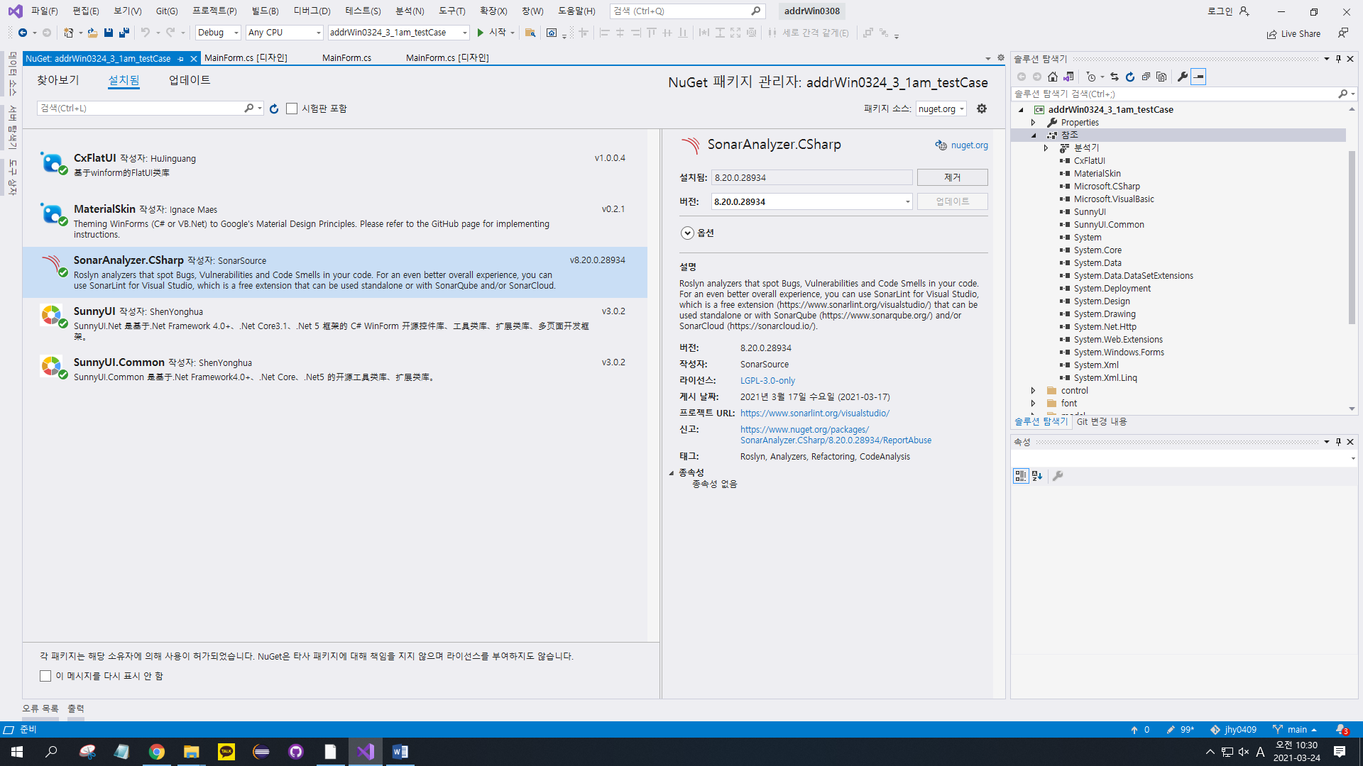

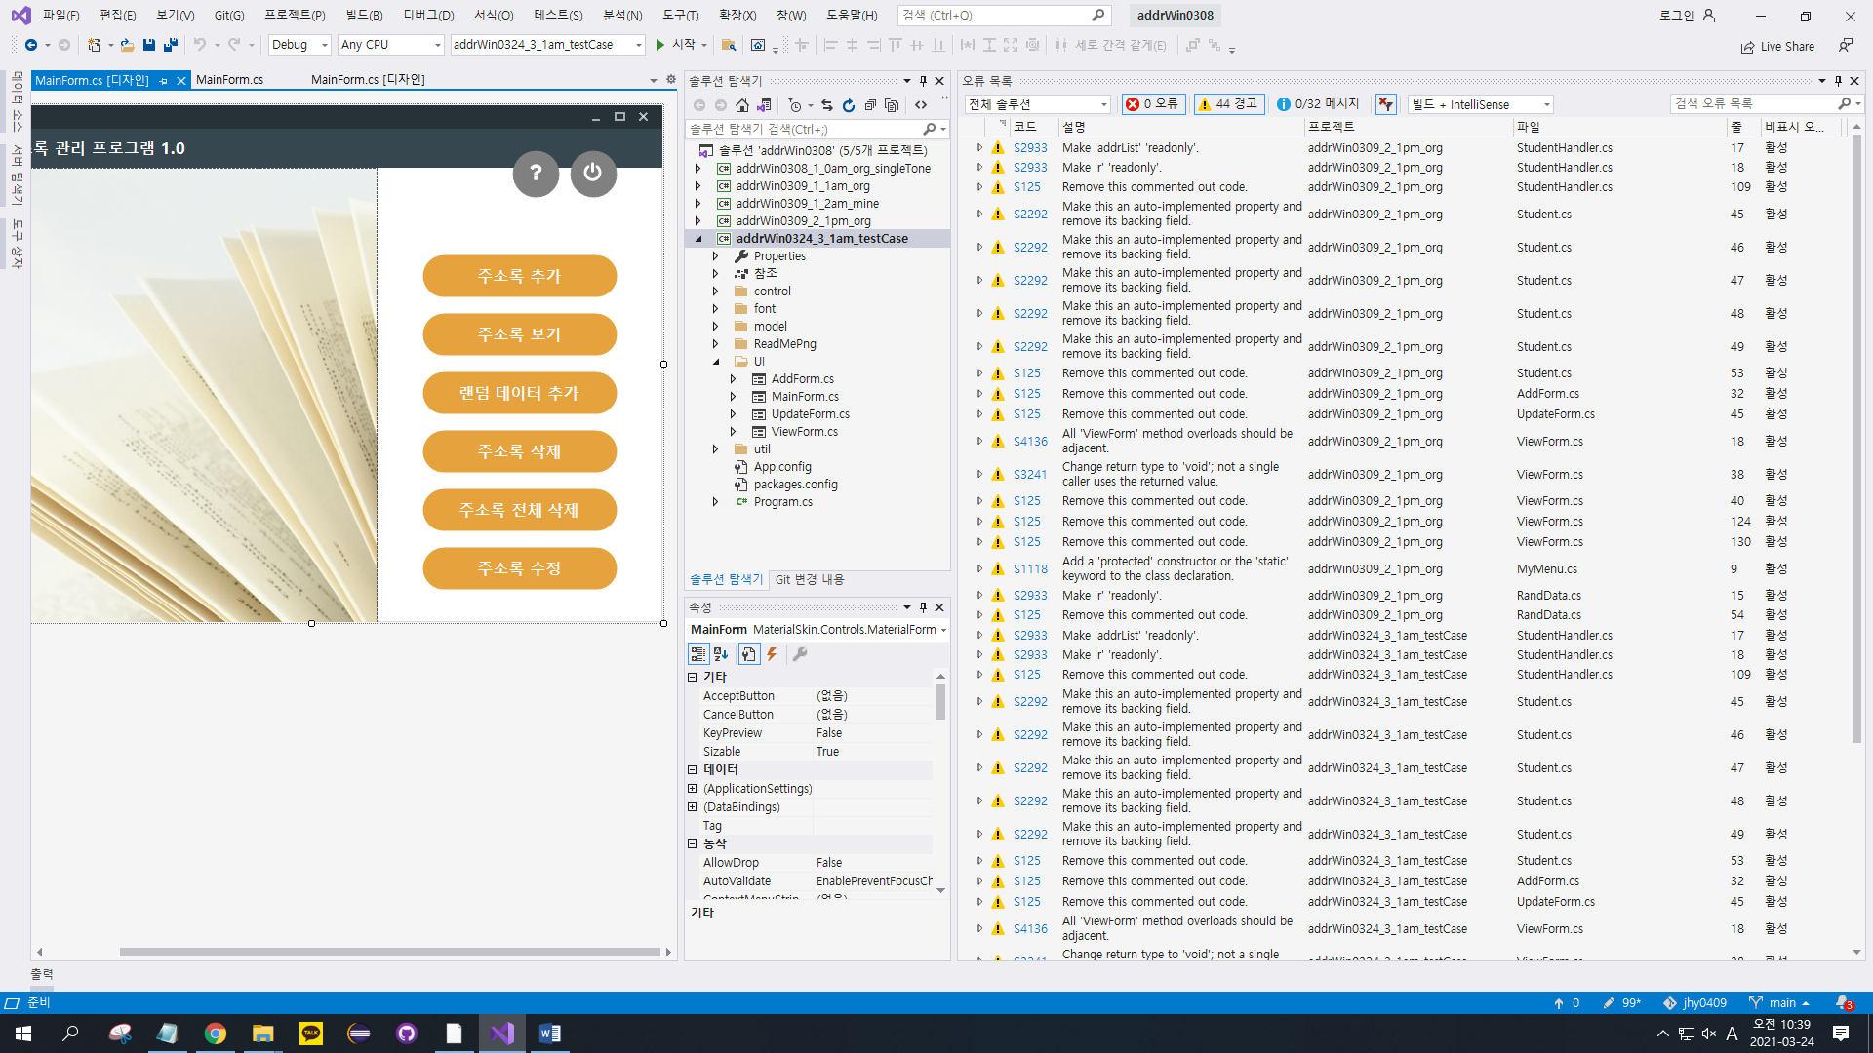

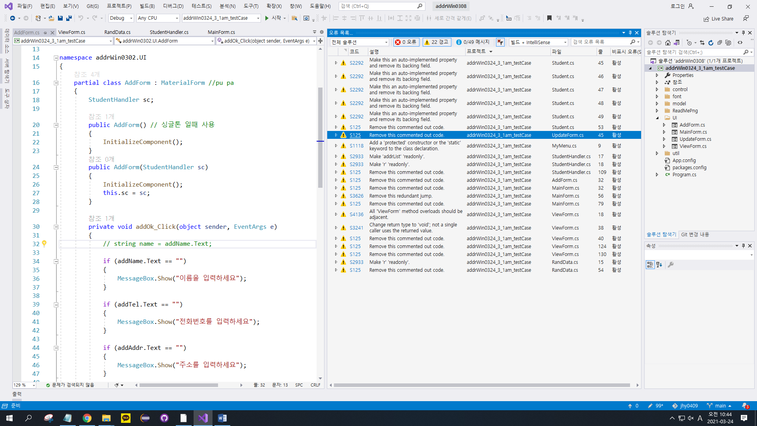

1. 적용 전

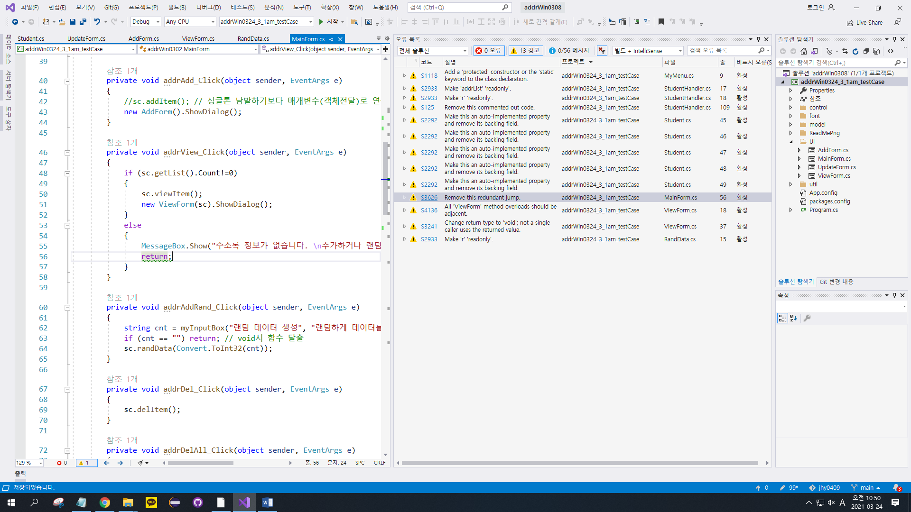

2. 적용 후 (주석 삭제)

|  |  |  |  |  |  |
| --- | --- | --- | --- | --- | --- |
| No | 대분류 | 중분류 | 내용 | 결과 | 비고 |
| 1 | 메  인 | 버튼 – 버전정보 | 버튼 클릭 시 버전정보가 보여지는가? | O |  |
| 2 | 버튼 – 종료 | 버튼 클릭 시 정상적으로 종료되는가? | O |  |
| 3 | 주소록 추가 | 정보 입력 후 데이터가 정상적으로 처리되는가? | O |  |
| 4 | 정보 미입력시 경고창이 켜지는가? | O |  |
| 5 | 주소록 보기 | [랜덤]메뉴로 추가한 데이터가 정상적으로  보이는가? | O |  |
| 6 | [주소록 추가]메뉴로 추가한 데이터가 정상적으로  보이는가? | O |  |
| 7 | 랜덤 데이터 추가 | 생성할 개수 창 팝업 여부 | O |  |
| 8 | 임시데이터가 정상 생성 | O |  |
| 9 | 주소록 삭제 | 선택한 데이터가 삭제되는가? | O |  |
| 10 | 삭제 후 [보기메뉴]에서 동일하게 적용되었는가? | O |  |
| 11 | 주소록 전체 삭제 | 전체삭제가 정상적으로 동작하는가? | O |  |
| 12 | **생성된 객체가 없을 때 경고창이 뜨는가? (ex : 주소록 정보가 존재하지 않아  삭제할 수 없습니다.)** | **X** | **P5에서  작업** |
| 13 | 주소록 수정 | 데이터 선택 시 해당내용이  텍스트 박스에서 확인가능한가? | O |  |
| 14 | 선택된 데이터 수정 가능한가? | O |  |
| 15 | 수정된 데이터가 전체에서 일관되게  적용되어 보여지는가? | O |  |

|  |  |  |  |  |  |
| --- | --- | --- | --- | --- | --- |
| No | 대분류 | 중분류 | 내용 | 결과 | 비고 |
| **12** | 메인 | 주소록 전체 삭제 | **생성된 객체가 없을 때 경고창이 뜨는가? (ex : 주소록 정보가 존재하지 않아  삭제할 수 없습니다.)** | **X** | **P5에서  작업** |

1. 문제

2. 수정 전

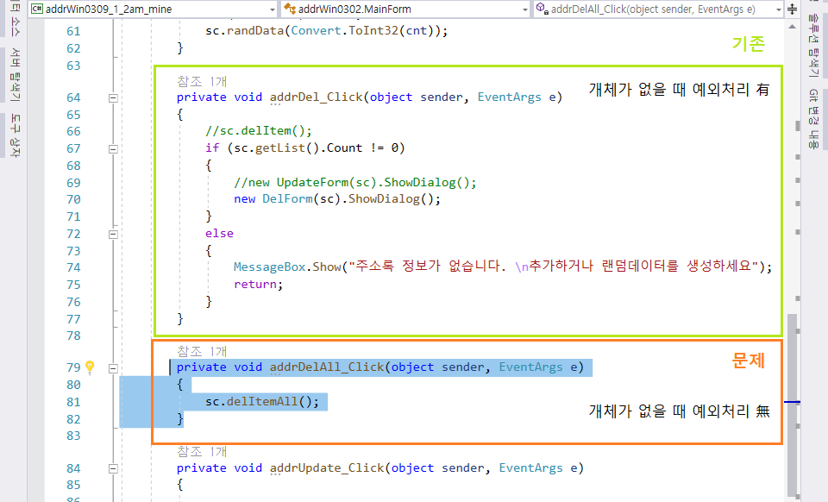

3. 수정 후

